EJERCICIO 01

TABLA 01

MUX 8:1



MUX 4:1



MUX 2:1



TABLA 02

MUX 8:1



MUX 4:1



MUX 2:1



EJERCICIO 02

SUB-CIRCUITO MULTIPLEXOR 2:1

SUB-CIRCUITO MULTIPLEXOR 4:1

SUB-CIRCUITO MULTIPLEXOR 8:1

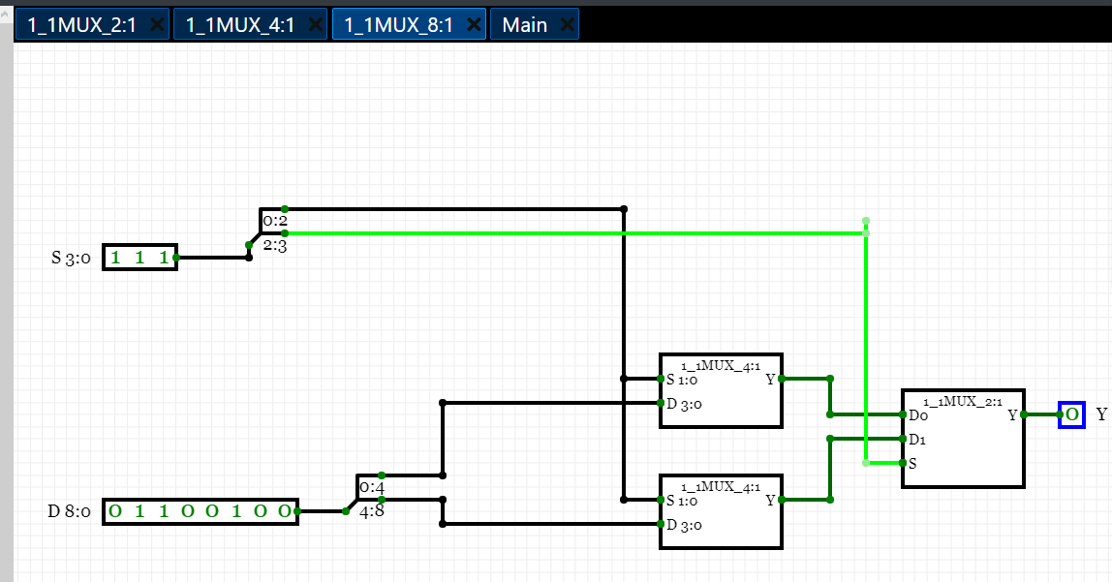

|  |  |
| --- | --- |
| TABLA 01 MUX 2:1 | TABLA 01 MUX 4:1 |
|  |  |
| TABLA 01 MUX 8:1 | TABLA 02 MUX 8:1 |
|  |  |
| TABLA 02 MUX 4:1 | TABLA 02 MUX 8:1 |
|  |  |

EJERCICIO 03

|  |
| --- |
| TABLA 01 DECODER |
|  |
| TABLA 02 DECODER |
|  |

EJERCICIO 04

EJERCICIO 05

* Propagation Delay: Es el tiempo máximo o retraso entre el cambio de la entrada y el cambio en la salida. Tiempo máximo en que se estabiliza la salida luego de un cambio en la entrada
* Contamination Delay: Es el tiempo mínimo o retraso entre el cambio de la entrada y el cambio en la salida.
* Analogía: Contamination Delay es como cuando tu ex toxica cambia pero el Propagation delay es todo el tiempo en el que se tarda en estabilizarce.
* Ruta Crítica: Es la ruta en donde la suma del Tpd (Propagation Delay) es más alta.
* Ruta Corta: Es la ruta en donde la suma del Tcd (Contamination Delay) es más baja.

EJERCICIO 06

|  |  |
| --- | --- |
| CIRCUITO 1 |  |
| F1 |  |
| F2 |  |
| CIRCUITO 2 |  |
| |  |  |  | | --- | --- | --- | | Para F | Tpd (ps) | Tcd (ps) | | Ruta 1 | 65 | 50 | | Ruta 2 | 85 | 65 | | Ruta 3 | 100 | 80 | | Ruta 4 | 70 | 55 | |  |
| |  |  |  | | --- | --- | --- | | Para G | Tpd (ps) | Tcd (ps) | | Ruta 5 | 85 | 65 | | Ruta 6 | 100 | 80 | | Ruta 7 | 50 | 40 | |  |
| CIRCUITO 3 |  |
| |  |  |  | | --- | --- | --- | | Para F1 | Tpd (ps) | Tcd (ps) | | Ruta 1 | 80 | 60 | | Ruta 2 | 110 | 85 | | Ruta 3 | 125 | 95 | | Ruta 4 | 145 | 105 | | Ruta 5 | 95 | 75 | | Ruta 6 | 100 | 70 | |  |
| |  |  |  | | --- | --- | --- | | Para F2 | Tpd (ps) | Tcd (ps) | | Ruta 7 | 85 | 65 | | Ruta 8 | 70 | 55 | | Ruta 9 | 55 | 40 | |  |
| CIRCUITO 4 |  |
|  |  |
|  |  |
|  |  |
|  |  |